北京票之家结算系统项目
功能设计文档
付款单

文档作者: 汉得顾问
创建日期: 2016-03-21
更新日期:
功能编号: CL-PAY-001
当前版本: V1.0

审批签字:
PZJ项目经理
HAND项目经理


文档控制

更改记录
日期 | 作者 | 版本 | 更改参考
2016-03-21 | 汉得顾问 | 1.0
2016-08-17 | 辛文涛 | 1.0.1 | 更改提现参考金额和付款金额的含义

审阅
日期 | 姓名 | 版本 | 职位

审批
日期 | 职位 | 姓名 | 签名

目录
文档控制 2
目录 3
概述 4
功能清单 4
操作流程 4
付款单管理 6
界面展示 6
CL-RCL-001付款单汇总查询界面 6
CL-SCL-002付款单创建界面 6
字段说明 6
付款单后台表字段说明 6
付款单汇总查询界面字段说明 7
按钮说明 8
付款单汇总查询界面 8
付款单创建界面 8
账户明细表 8
附录: 10
未结问题 10
已结问题 10

概述
付款单主要用于实现如下业务需求：
- 接收支付中心发送的提现请求，生成付款单，状态为新建
- 财务线下预付款给供应商：人工创建付款单
- 付款单针对不同的业务类型，需要创建账户明细，更新账户余额

功能清单
功能编码 | 迭代项（UI/Batch/Int/Rpt）
CL-PAY-001 | 付款单汇总查询界面
CL-PAY-002 | 付款单创建界面

操作流程
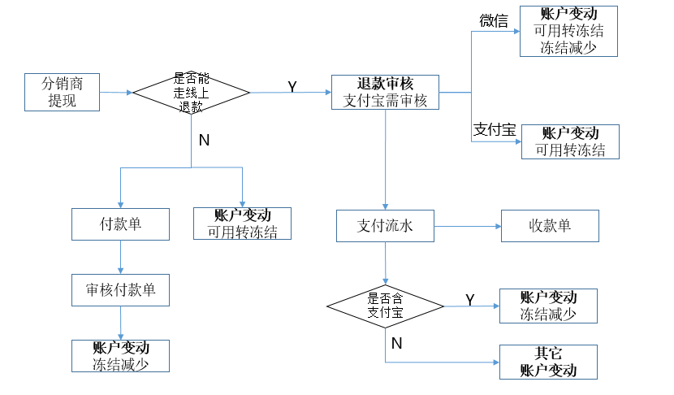
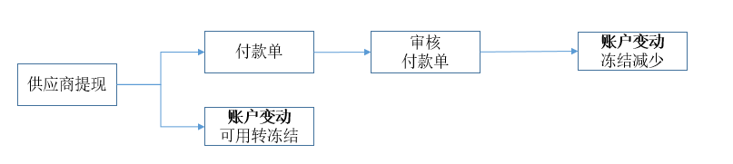
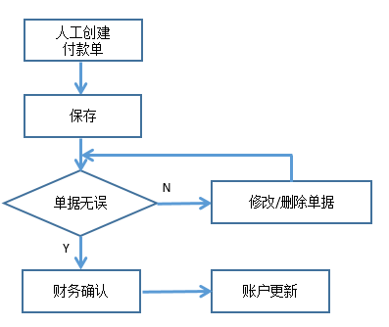
- 分销商提现
分销商发送提现请求，前端系统会进行判断，如果不能走线上退款的方式，则发送消息至清结算系统，生成付款单。在生成付款单的同时，产生账户变动，可用转冻结。财务在收到付款单后，线下支付后确认付款单，产生账户变动，冻结减少
- 供应商提现
供应商发送提现请求，前端系统发送消息至清结算系统，生成付款单。在生成付款单的同时，产生账户变动，可用转冻结。财务在收到付款单后，线下支付后确认付款单，产生账户变动，冻结减少
- 预付供应商
财务用户手工创建付款单，状态为新建
对于新建状态的付款单，可以在人工创建界面进行修改
人工来源且新建状态下的付款单，可以删除
出纳审核付款单后，产生账户变动
- 汇总查询界面可以通过明细按钮触发至明细界面

付款单管理

界面展示
CL-RCL-001付款单汇总查询界面

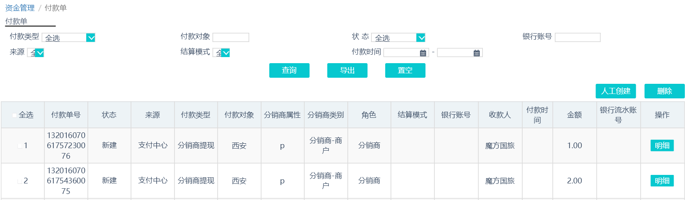
CL-SCL-002付款单创建界面
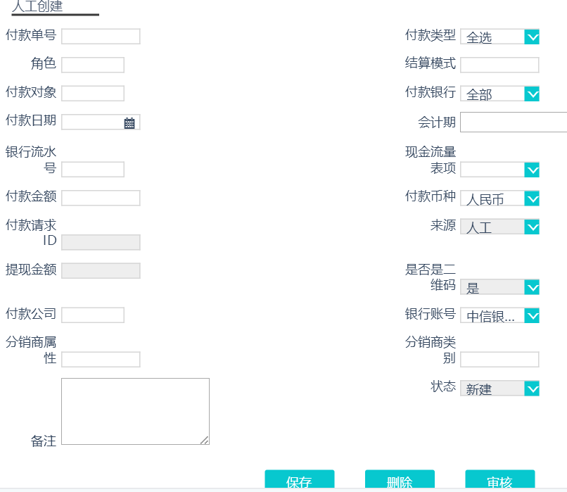

字段说明
付款单后台表字段说明

序号 | 结构 | 字段名称 | 来源：支付中心 | 来源为：人工
1 | 单层 | 付款单号 | 自动生成：前端系统传送ID | 自动生成：P+YYYYMMDD+四位流水
2 | 单层 | 来源 | 自动生成：支付中心 | 自动生成：人工
3 | 单层 | 付款公司 | 自动生成：魔方国旅 | 魔方国旅
4 | 单层 | 付款日期 | 界面选择 | 界面选择
5 | 单层 | 会计期 | 界面选择 | 界面选择
6 | 单层 | 付款类型 | 自动生成：供应商提现/分销商提现 | 1-预付  2-供应商提现  3-分销商提现
7 | 单层 | 是否二维码 | 自动生成，默认为否 | 界面增加该字段，默认为N
8 | 单层 | 付款对象 | 自动生成：提现请求中的“分销商/供应商name” | 界面选择：分销商/供应商名称
9 | 单层 | 付款对象角色 | 自动生成：提现请求中的“账户类型“(分销商/供应商) | 界面选择：分销商/供应商
10 | 单层 | 结算模式 | 自动生成：根据供应商id，查找供应商属性  能开票，为采购模式；否则为平台 | 自动生成：根据供应商id，查找供应商属性  能开票，为采购模式；否则为平台
11 | 单层 | 状态 | 新建 | 新建；已确认
12 | 单层 | 付款公司 | 界面选择：魔方国旅 | 界面选择
13 | 单层 | 付款币种 | 界面选择 | 界面选择
14 | 单层 | 付款银行 | 界面选择 | 财务手工选择
15 | 单层 | 银行账号 | 界面选择 | 财务手工选择
16 | 单层 | 提现参考金额 | 申请提现的金额 | 界面增加该字段，非必输
17 | 单层 | 金额 | - 如果为二维码收入提现，等于提现参考金额 * 0.94  - 如果为非二维码收入提现，等于提现参考金额 | 财务手工输入
18 | 单层 | 现金流量表项 | 界面选择 | 界面选择
18 | 单层 | 付款请求id | 提现请求中的“id” | 留空
19 | 单层 | 银行流水号 | 界面录入 | 界面录入
20 | 单层 | 已传送 | 自动生成：Y/N | Y/N
21 | 单层 | 备注 | 界面选择 | 界面选择

付款单汇总查询界面字段说明

功能编号： |  |  | CL_PAY_001
字段 | 长度 | 格式 | 必输项 | 是否可修改 | 默认值 | 逻辑
头字段
付款类型 | 30 | String | 是 | 否 |  | P 预付；T提现；O其它
付款对象 | 20 | Selection | 是 | 否 |  | 显示付款单中所有的付款对象的名称
状态 | 30 | Selection | 是 | 否 |  | 数据库表字段“状态”：新建、已确认
银行账号 | 30 | Selection | 是 | 否 |  | 显示付款单中所有的银行账号的名称
来源 | 30 | Selection | 是 | 否 |  | 支付中心/人工
结算模式 | 30 | Selection | 是 | 否 |  | 平台/采购
付款单创建时间自 | 30 | Date | 是 | 是 |  | 格式YYYY-MM-DD HH:MM:SS，该值不可以超过当前系统日期
付款单创建时间至 | 30 | Date | 是 | 否 |  | 格式YYYY-MM-DD HH:MM:SS，该值不可以超过当前系统日期
行字段
付款单号、状态、来源、付款类型、付款对象、分销商属性、分销商类别、角色、结算模式、银行账号、付款日期、收款人、金额、银行流水号

按钮说明
付款单汇总查询界面

按钮 | 逻辑
查询 | 根据条件查询对应付款单，按付款单创建时间降序显示
导出 | 对选中目标进行本地保存
人工创建 | 点击人工创建按钮，打开新页面“付款单-创建”
删除 | 1、来源为“人工”且状态为“新建”的单据才可进行删除  2、不满足删除条件单据被删除时进行报错“存在无法被删除的收款单”  3、当前页单据可进行“批量删除”
明细 | 打开新页面“付款单-创建”，显示对应的付款单信息

付款单创建界面

付款单状态为”新建“，该单据所有字段可修改
付款单状态为”已确认“，该单据所有字段灰色不可用
按钮 | 逻辑
保存 | 点击“保存”按钮，当前付款单创建信息存到系统，状态为“新建”  如果该付款单已存在且状态为“，则点击“保存”按钮时，将更新的数据保存到系统，状态不变。
删除 | 1、来源为“人工”且状态为“新建”的单据才可进行删除  2、不满足删除条件单据被删除时进行报错“存在无法被删除的收款单”  3、当前页单据可进行“批量删除”
审核 | 1、点击“确认”按钮，将更新的数据保存到系统，状态为“已确认”  2、付款单信息填写不完整时，弹出“错误提示”

账户明细表

- 支付中心发送提现请求至清结算系统，在生成付款单的同时，往账户明细表中插入数据。
字段 | 逻辑
来源系统 | 固定值：结算系统
业务类型 | 当付款类型是“分销商提现”，传入值：分销商提现  当付款类型是“供应商提现”，传入值：供应商提现
单据号 | 付款单号
订单号 | Null
供方名称 | 当付款类型是“分销商提现”，传入值：付款公司ID  当付款类型是“供应商提现”，传入值：付款对象ID
供方金额 | 付款金额
销方名称 | 当付款类型是“分销商提现”，传入值：付款对象ID  当付款类型是“供应商提现”，传入值：付款公司ID
2、付款单点击确认按钮后，往账户明细表中插入数据
（来源系统、业务类型、单据号、订单号、供方id、支付金额、销方id）

按钮 | 逻辑
来源系统 | 固定值：结算系统
业务类型 | 当付款类型是“1-预付“，传入值：预付供应商  当付款类型是“2-供应商提现“，传入值：付款-供应商提现  当付款类型是“3-分销商提现“，传入值：付款-分销商提现
单据号 | 付款单号
订单号 | 留空
供方名称 | 当付款类型是“1-预付“或者”2-供应商提现“，传入值：付款对象id  当付款类型是“3-分销商提现“，传入值：付款公司对应的id
供方金额 | 付款金额
销方名称 | 当付款类型是“1-预付“或者”2-供应商提现“，传入值：付款公司对应的id  当付款类型是“3-分销商提现“，传入值：付款对象id

附录:

未结问题
编号 | 问题 | 解决方案 | 责任人 | 计划日期 | 实际日期

已结问题
编号 | 问题 | 解决方案 | 责任人 | 计划日期 | 实际日期

